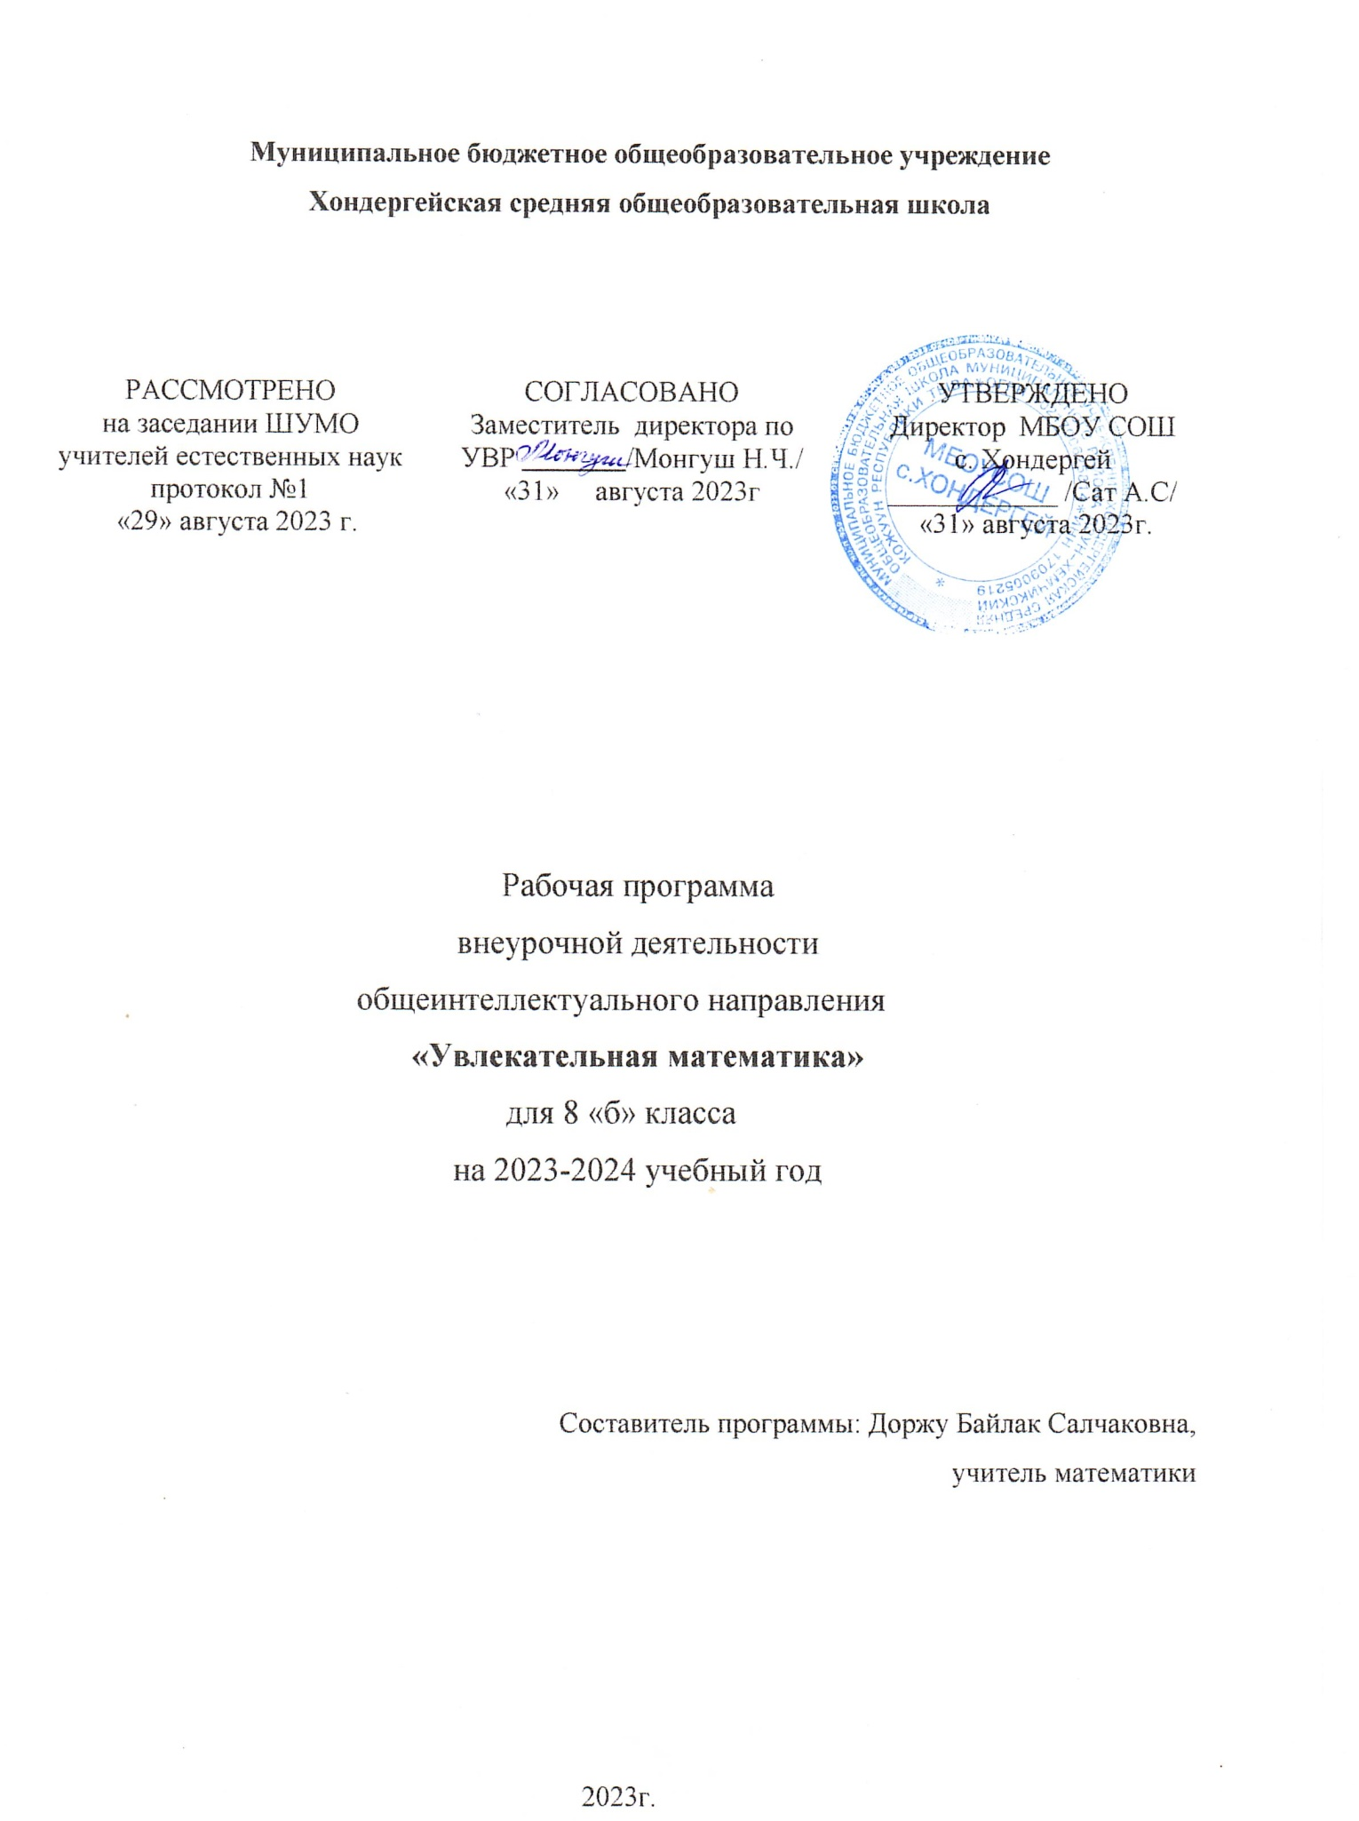

ПОЯСНИТЕЛЬНАЯ ЗАПИСКА
Данная программа внеурочной деятельности школьников составлена на основе программы развития познавательных способностей учащихся 8 класса «Внеурочная деятельность» автор: Н. А. Криволапова. — М.: Просвещение, 2012, книга для учащихся 7-9 классов средней школы Л.Ф. Пичурин «За страницами учебника алгебры» , Москва, «Просвещение», 1990.
Программа рассчитана на проведение практических занятий в объёме 34 часа в год . Занятия содержат исторические экскурсы, фокусы, игры и практический материал, используемый в повседневной жизни и способствующий повышению интереса к математике. Этот интерес следует поддерживать в продолжение всего учебного года, проводя соответствующую работу. Цели обучения программы определяются ролью математики в развитии общества в целом и в развитии интеллекта, формировании личности каждого человека.
Многим людям в своей жизни приходится выполнять достаточно сложные расчеты, пользоваться общеупотребительной вычислительной техникой, находить в справочниках и применять нужные формулы, владеть практическими приемами геометрических измерений и построений, читать информацию, представленную в виде таблиц, диаграмм, графиков, понимать вероятностный характер случайных событий, составлять несложные алгоритмы.
ПЛАНИРУЕМЫЕ РЕЗУЛЬТАТЫ ОСВОЕНИЯ УЧЕБНОГО КУРСА
У обучающихся могут быть сформированы личностные результаты:
ответственное отношение к учению, готовность и способность обучающихся к самообразованию на основе мотивации к обучению и познанию, осознанный выбор и построение дальнейшей индивидуальной траектории образования на базе ориентировки в мире профессий и профессиональных предпочтений, с учётом устойчивых познавательных интересов;
способность к эмоциональному восприятию математических объектов, задач, решений, рассуждений;
умение контролировать процесс и результат математической деятельности;
коммуникативная компетентность в общении и сотрудничестве со сверстниками в образовательной, учебно-исследовательской, творческой и других видах деятельности;
иметь опыт публичного выступления перед учащимися своего класса и на научно-практической ученической конференции;
оценивать информацию (критическая оценка, оценка достоверности);
критичность мышления, умение распознавать логически некорректные высказывания, отличать гипотезу от факта;
креативность мышления, инициативы, находчивости, активности при решении задач.

Метапредметные:
регулятивные обучающиеся получат возможность научиться:
составлять план и последовательность действий;
определять последовательность промежуточных целей и соответствующих им действий с учётом конечного результата;
предвидеть возможность получения конкретного результата при решении задач;
осуществлять констатирующий и прогнозирующий контроль по результату и способу действия;
видеть математическую задачу в других дисциплинах, окружающей жизни;
концентрировать волю для преодоления интеллектуальных затруднений и физических препятствий;
самостоятельно действовать в ситуации неопределённости при решении актуальных для них проблем, а также самостоятельно интерпретировать результаты решения задачи с учётом ограничений, связанных с реальными свойствами рассматриваемых процессов и явлений;
самостоятельно приобретать и применять знания в различных ситуациях для решения различной сложности практических заданий, в том числе с использованием при необходимости и компьютера;
выполнять творческий проект по плану;
интерпретировать информацию (структурировать, переводить сплошной текст в таблицу, презентовать полученную информацию, в том числе с помощью ИКТ);
логически мыслить, рассуждать, анализировать условия заданий, а также свои действия;
адекватно оценивать правильность и ошибочность выполнения учебной задачи, её объективную трудность и собственные возможности её решения.
Познавательные
обучающиеся получат возможность научиться:
устанавливать причинно-следственные связи; строить логические рассуждения, умозаключения (индуктивные, дедуктивные и по аналогии) и выводы;
формировать учебную и общекультурную компетентность в области использования информационно-коммуникационных технологий;
выдвигать гипотезу при решении учебных задач и понимать необходимость их проверки;
планировать и осуществлять деятельность, направленную на решение задач исследовательского характера;
выбирать наиболее эффективные и рациональные способы решения задач;
интерпретировать информацию (структурировать, переводить сплошной текст в таблицу, презентовать полученную информацию, в том числе с помощью ИКТ);
Коммуникативные
обучающиеся получат возможность научиться:
организовывать учебное сотрудничество и совместную деятельность с учителем и сверстниками: определять цели, распределять функции и роли участников;
взаимодействовать и находить общие способы работы; работать в группе; находить общее решение и разрешать конфликты на основе согласования позиций и учёта интересов; слушать партнёра; формулировать, аргументировать и отстаивать своё мнение;
координировать и принимать различные позиции во взаимодействии;
аргументировать свою позицию и координировать её с позициями партнёров в сотрудничестве при выработке общего решения в совместной деятельности;
аргументировать свою позицию и координировать её с позициями партнёров в сотрудничестве при выработке общего решения в совместной деятельности;
работать в группе; оценивать свою работу.
слушать других, уважать друзей, считаться с мнением одноклассников.
Предметные
учащиеся получат возможность научиться:
решать задачи на делимость чисел и отгадывание чисел
разделять фигуры на части по заданному условию и из частей конструировать различные фигуры;
решать задачи на нахождение площади и объёма фигур, отгадывать геометрические головоломки;
решать сложные задачи на движение;
решать логические задачи;
применять алгоритм решения задач на переливание с использованием сосудов, на перекладывание предметов, на взвешивание предметов;
решать сложные задачи на проценты;
решать математические задачи и задачи из смежных предметов, выполнять практические расчёты;
решать занимательные задачи;
анализировать и осмысливать текст задачи, переформулировать условие, моделировать условие с помощью реальных предметов, схем, рисунков, графов; строить логическую цепочку рассуждений; критически оценивать полученный ответ, осуществлять самоконтроль, проверяя ответ на соответствие условию.
пользоваться предметным указателем энциклопедий, справочников и другой литературой для нахождения информации;
находить в пространстве разнообразные геометрические фигуры, понимать размерность пространства;
строить плоские и пространственные фигуры; делать оригами, изображать бордюры, орнаменты.
правильно употреблять термины «множество», «подмножество»;
составлять различные подмножества данного множества»;
определять число подмножеств, удовлетворяющих данному условию;
решать задачи, используя круги Эйлера
правильно употреблять термины, связанные с различными видами чисел и способами их записи;
самостоятельно приобретать и применять знания в различных ситуациях для решения различной сложности практических задач, в том числе с использованием при необходимости справочных материалов, калькулятора и компьютера;
пользоваться предметным указателем энциклопедий и справочников для нахождения информации;
уметь решать задачи с помощью перебора возможных вариантов;
выполнять арифметические преобразования выражений, применять их для решения учебных математических задач и задач, возникающих в смежных учебных предметах;
применять изученные понятия, результаты и методы при решении задач из различных реальных ситуаций, не сводящихся к непосредственному применению известных алгоритмов;
первоначальные представления о математической науке как сфере человеческой деятельности, об этапах её развития, о её значимости для развития цивилизации;
понимать и применять смысл различных игр, фокусов с числами;
знать старинные меры измерения длин, площадей.

СОДЕРЖАНИЕ УЧЕБНОГО КУРСА
№ | Содержание курса | Количество часов
№ | Содержание курса | Аудиторных |  | Неаудиторных
1 | Занимательные математические задачи | 24 | -
2 | Школьная математическая печать | 4 | -
3 | Математические состязания | 3 | -
4 | Проекты | 2 | -
5 | Подведение итогов | 1 | -

Учебно-тематическое планирование
Занимательные задачи.(7 ч.)
Двадцать арифметических и логических задач. Занимательные задачи на проценты. Переливания, дележи, переправы при затруднительных обстоятельствах. Арифметические ребусы.
Множества, алгоритмы. Высказывания (4 ч.)
Множества. Алгоритмы. Алгоритмы ускоренных вычислений. Недесятичные системы счисления.
На стыке арифметики и алгебры (6 ч.)
Наименьшее общее кратное и наибольший общий делитель. Приближенный подсчет и прикидка. Некоторые свойства натуральных и рациональных чисел. Абсолютная величина и арифметический корень.
Геометрические фигуры. Измерение геометрических величин (7 ч.)
Проверка наблюдательности: сопоставление геометрических фигур. Разделение геометрических фигур на части. Геометрия и оптические иллюзии Геометрические построения с различными чертежными инструментами . Доказательство теорем различными способами
Школьная математическая печать (4 ч.)
Выпуск газет
Математические состязания (3ч.)
Викторина. Игра. Математическая олимпиада. Математический КВН
Проекты(2 ч.)
Проект индивидуальный (тема по выбору учащихся)
Обобщение (1 ч.)
Подведение итогов года

КАЛЕНДАРНО-ТЕМАТИЧЕСКОЕ ПЛАНИРОВАНИЕ
8 класс

№ | Тема занятий | Кол-во часов | дата
№ | Тема занятий | Кол-во часов | план | факт
1 | Двадцать арифметических и логических задач | 1 | 04.09
2 | Задачи, решаемые «с конца» | 1 | 11.09
3 | Задачи на проценты | 1 | 18.09
4 | Наименьшее общее кратное и наибольший общий делитель | 1 | 25.09
5 | Наибольший общий делитель | 1 | 02.10
6 | Решение олимпиадных задач | 1 | 09.10
7 | Переливания, дележи, переправы при затруднительных обстоятельствах | 1 | 16.10
8 | Задачи на разрезание и перекраивание фигур | 1 | 23.10
9 | Геометрические упражнения с листом бумаги | 1 | 30.10
10 | Арифметические ребусы | 1 | 06.11
11 | Квадратные уравнения | 1 | 13.11
12 | Приближенный подсчет и прикидка | 1 | 20.11
13 | Геометрия и оптические иллюзии | 1 | 27.11
14 | Несколько математических софизмов | 1 | 04.12
15 | Множества | 1 | 11.12
16 | Математическая викторина | 1 | 18.12
17 | Теорема Виета | 1 | 15.01
18 | Алгоритмы | 1 | 22.01
19 | Теоремы: прямая, ей обратная и противоположная | 1 | 29.01
20 | Доказательство способом «от противного» | 1 | 05.02
21 | Достаточное и необходимое условия | 1 | 12.02
22 | Графики | 1 | 19.02
23 | Алгоритмы ускоренных вычислений | 1 | 26.02
24 | Несколько задач для геометра-следопыта | 1 | 04.03
25 | Геометрические построения с различными чертежными инструментами | 1 | 11.03
26 | Построения при наличии недоступных точек | 1 | 18.03
27 | Разыскание точечных множеств на плоскости | 1 | 25.03
28 | Решение задач с помощью уравнений | 1 | 01.04
29 | Работа над творческими проектами | 1 | 08.04
30 | Защита проектов | 1 | 15.04
31 | Недесятичные системы счисления | 1 | 22.04
32 | Некоторые свойства натуральных и рациональных чисел | 1 | 29.04
33 | Абсолютная величина и арифметический корень | 1 | 13.05
34 | Математический КВН.Подведение итогов года | 1 | 20.05

